Saopštenje: Aktivnosti na sprječavanju širenja bolesti "plavi jezik"
Bolest plavog jezika službeno je potvrđena u Crnoj Gori 17.10.2014. godine, na osnovu dijagnostičkog ispitivanja goveda i ovaca koje je sprovedeno u okviru Programa obaveznih mjera zdravstvene zaštite životinja u 2014.
Bolest plavog jezika je nekontagiozna virusna bolest domaćih i divljih preživara, koju prenose insekti iz roda Culicoides. Bolest se ne prenosi na ljude. Bolest karakteriše povećana tjelesna temperatura, upala sluzokoža glave, slinjenje, oticanje glave i jezika i hemoragična krvarenja. Najosjetljivije životinje na ovu bolest su ovce, dok goveda i koze rjeđe pokazuju kliničke znakove bolesti, ali mogu određeno vrijeme biti nosioci virusa.

Bolest se ne prenosi direktnim, ni indirektnim kontaktom prijemčivih životinja, već isključivo ujedom insekata iz roda Culicoides, koji je biološki vektor (prenosilac) ove bolesti. To znači da se bolest pojavljuje u periodu aktivnosti ovih insekata u toplijim mjesecima. U odsustvu odgovarajućih vektora nema prenosa virusa bolesti plavog jezika među prijemčivih vrstama životinja.

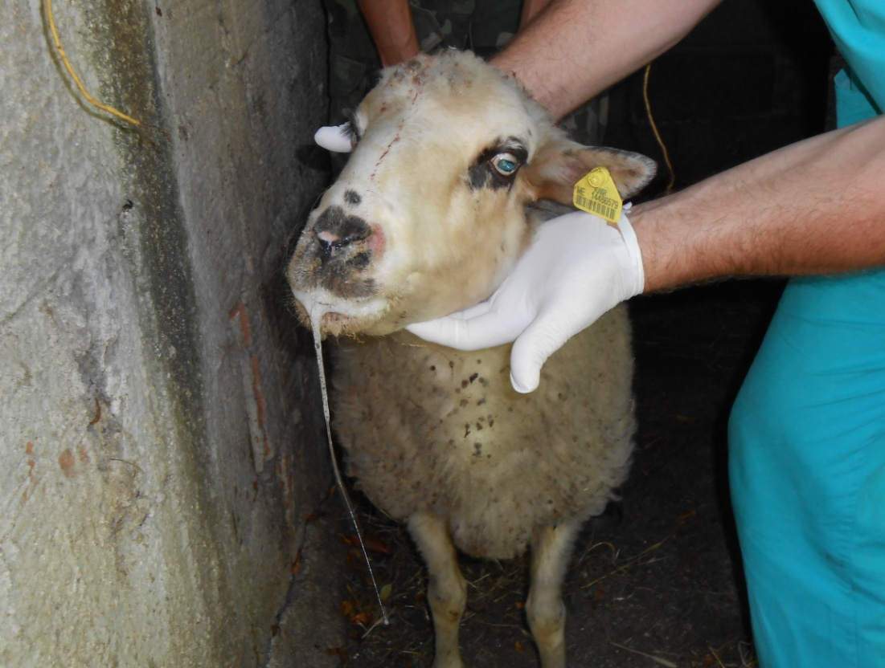

Klimatski uslovi tokom proteklih ljetnjih mjeseci pogodovali su znatnom povećanju brojnosti prenosilaca, što je i dovelo do pojave bolesti i velikom obimu na prostoru Balkanskog poluostrva. Skorim završetkom sezone aktivnosti Culicoides-a, za očekivati je da će epozootiološka situacija, kada je ova bolest u pitanju, biti povoljnija u cijelom regionu i u Crnoj Gori.

Bolest plavog jezika u Crnoj Gori prvi put je registrovana 2001. godine na teritoriji opštine Rožaje. Od tada do danas nije bilo pojave ove bolesti. Od 2001. godine uspostavljen je Program praćenja prisustva i blagovremenog otkrivanja ove bolesti kod goveda i malih preživara u okviru Programa obaveznih mjera zdravstvene zaštite životinje koji donosi Ministarstvo poljoprivrede i ruralnog razvoja za svaku godinu. Na godišnjem nivou, ovim Programom ispitivano je oko 2.000 uzoraka krvi porijeklom od goveda mlađih od dvije godine i od ovaca iz svih opština u Crnoj Gori. Sredstva za monitoring obezbjeđivana su u budžetu Ministarstva poljoprivrede i ruralnog razvoja, Veterinarska uprava.

Bolest plavog jezika je u periodu avgust-septembar 2014. godine potvrđena i u zemljama regiona (Grčka, Makedonija, Bugarska, Rumunija, Mađarska, Srbija i Albanija). Kako se veliki broj goveda, ovaca i koza uvozi na teritoriju Crne Gore, za potrebe klanja ili daljeg uzgoja, Ministarstvo poljoprivrede i ruralnog razvoja - Veterinarska uprava je:

- privremeno zabranila uvoz preživara namjenjenih za uzgoj i držanje iz država u kojima je potvrđena bolest plavog jezika. Za uvoz preživara namjenjenih klanju zahtjevane su dodatne garancije, u skladu sa standardima Svjetske organizaciji za zdravlje životinja (OIE) i propisima Crne Gore; i

- 03.10.2014. godine donijela Stručno uputstvo za postupanje u cilju sprječavanja širenja bolesti plavog jezika na teritoriji Crne Gore sa teritorije Republike Srbije, za uvoz preživara namjenjenih klanju, koje je odmah dostavljeno Upravi za inspekcijske poslove-veterinarskim inspektorima, subjektima u poslovanju hranom koji obavljaju djelatnost uvoza i klanja preživara (goveda, ovce i koze), veterinarskim ambulantama koje su ovlašćene za vršenje pregleda na liniji klanja, Specijalističkoj veterinarskoj laboratoriji i Upravi za veterinarstvo Srbije.

Od službene potvrde prvog slučaja bolesti do danas, bolest je službeno potvrđena kod goveda i ovaca na teritoriji pet opština, kod 49 gazdinstava: Podgorica (6 gazdinstava), Danilovgrada (35 gazdinstava), Cetinja (1 gazdinstvo), Ulcinja (6 gazdinstava) i Herceg Novog (1 gazdinstvo).

Odmah nakon službene potvrde bolesti, Ministarstvo poljoprivrede i ruralnog razvoja - Veterinarska uprava je:

- zajedno sa veterinarskim inspektorima i nadležnim veterinarima iz ovlašćenih veterinarskih ambulanti izvršila neposredni pregled gazdinstava na kojima je potvrđena bolest;

- sačinila Uputstvo za sprovođenje epizootiološkog ispitivanja u slučaju sumnje ili potvrđenog slučaja plavog jezika, koje je dostavljeno Upravi za inspekcijeske poslove u cilju boljeg i potpunijeg preduzimanje mjera i planiranja aktivnosti na spriječavanju širenja i iskorijenjavanju bolesti;

- 20.10.2014. godine obavijestila Evropsku komisiju (EK) i Svjetsku organizaciju za zdravlje životinja (OIE) o službenoj potvrdi bolesti i narednim koracima na suzbijanju bolesti;

- 23.10.2014. godine donijela O D L U K U o utvrđivanju granica zaraženog i ugroženog područja od bolesti plavog jezika.

Kako je to predviđeno propisima, Specijalistička veterinarska laboratorija poslala je uzorke na potvrdno ispitivanje u referentnu laboratoriju EU za bolest plavog jezika (The Pirbright Institute, Velika Britanija). Dana 28.10.2014. godine potvrđeni su pozitivni rezultati Specijalističke veterinarske laboratorije i utvrđeno je da se radi o sero tipu BTV-4.

Ministarstvo poljoprivrede i ruralnog razvoja – Veterinarska uprava su putem medija i web-sajta, dodatno informisali javnost, posebno vlasnike životinja o pojavi ove bolesti kao i mjerama i preporukama koje treba da preduzimaju vlasnici goveda, ovaca i koza (saopštenje za javnost o potvrđenim slučajevima bolesti plavi jezik).

I slučaju sumnje ili potvrde bolesti, veterinarske ambulante obavještavale su UIP - veterinarsku inspekciju koja je naredila sprovođenje mjera vlasnicima i veterinarskim ambulantama u skladu sa Pravilnikom o mjerama za spriječavanje pojave, suzbijanje i iskorijenjivanje zarazne bolesti plavog jezika i Zakonom o veterinarstvu. Jedna od mjera je i zabrana prometa i kretanja preživara na stočnoj pijaci Podgorica.

PREDLOG AKTIVNOSTI I MJERA KOJE JE POTREBNO PREDUZETI

- Pojavom bolesti plavog jezika angažovani su svi kapaciteti Specijalističke veterinarske laboratorije. Međutim, zbog ograničenog broja reagenasa kojim se u ovom trenutku raspolaže potrebno je, po hitnom postupku, obezbjediti dodatnu količinu reagenasa, kako bi se blagovremeno vršila dijagnostička ispitivanja.

- Potrebno je vršiti kontinuirani nadzor nad primjenom mjera propisanih Pravilnikom o mjerama za spriječavanje pojave, suzbijanje i iskorijenjivanje zarazne bolesti plavog jezika. Potrebno je preduzeti sledeće aktivnosti: (i) monitoring prenosioca bolesti, (ii) serološki nadzor kontrolnih životinja.

- Obezbijediti dodatna sredstva u iznosu od 30.000€ koja se odnose na troškove sprovođenja mjera, uzorkovanje krvi i dostavljanje uzoraka, nabavku reagenasa i vršenje laboratorijskih analiza, usmrćivanje životinja oboljelih životinja sa izraženim kliničkim simptomima.

- Nastaviti sa aktivnostima tokom idućih godina (2015. i dalje), kako bi se doprinijelo sprečavanju daljeg širenja i iskorijenjivanju ove bolesti i spriječile neželjene posljedice po zdravlje životinja, ekonomske štete za držaoce životinja i ekonomiju Crne Gore.

PR Služba Ministarstva poljoprivrede i ruralnog razvoja

http://www.mpr.gov.me/vijesti/142244/Uputstvo-Ministarstva-poljoprivrede-za-postupanje-u-cilju-sprjecavanja-sirenja-bolesti-plavi-jezik-sa-teritorije-Srbije.html
Zaraženim područjem smatra se područje na kojem postoji jedan ili više izvora zaraze. Ugroženim područjem, smatra se područje koje se graniči sa zaraženim područjem sa kojeg se može prenijeti zaraza.
http://www.mpr.gov.me/vijesti/142805/Veterinarska-uprava-Registrovana-bolest-goveda-i-ovaca-plavi-jezik.html

